新罗白沙“9·19”
一般道路交通事故调查报告

新罗区政府事故调查组
2025年2月
新罗白沙“9·19”一般道路交通事故调查报告

2024年9月19日14时55分许，龙岩市新罗区县道612白沙镇官洋村路段发生一起道路交通事故，造成1人死亡。
依据《中华人民共和国安全生产法》、《生产安全事故报告和调查处理条例》（国务院令第493号）和《中华人民共和国道路交通安全法》，受新罗区人民政府委托，新罗区应急管理局依法牵头组织龙岩市公安局交警支队新罗大队、龙岩市公安局新罗分局、区交通局、区总工会、白沙镇人民政府组成事故调查组，并邀请区纪委监委参与，依法开展事故调查。
事故调查组按照“四不放过”和“科学严谨、依法依规、实事求是、注重实效”的原则，通过现场勘验，调查取证，对相关信息、数据资料、事实材料、相关证据综合分析，查明了事故发生的经过、原因、人员伤亡情况及直接经济损失，认定了事故的性质和责任，提出了对有关责任人员及责任单位的处理建议，提出了事故防范及整改措施建议。
调查认定：新罗白沙“9.19”一般道路交通事故是一起因电动四轮车无证无照上路行驶、货车驾驶员超速占道行驶导致的一般生产安全责任事故。
一、基本情况
（一）事故车辆情况
1.闽FC0005号车（图1）系解放牌重型半挂牵引车，车辆型号：CA4250P26K15T1E5A80，发动机号码：3619B011702，车辆识别代号：LFWSRXSJ3KAD07003，车身颜色：红色，行驶证登记所有人：龙岩市永定区龙发物流有限公司，行驶证登记住址：福建省永定区坎市镇南环路128号，行驶证登记注册日期：2019年04月04日，检验有效期至2025年04月，事发时牵引闽FF516挂号重型自卸半挂车，车载货物：煤炭，车辆性质：货运。该车在中华联合财产保险股份有限公司龙岩中心支公司投保机动车交强险和商业险。
2023年9月24日，闽FC0005号解放牌重型半挂牵引车实际所有人邱伟强（身份证号：352601197705282515）与龙岩市永定区龙发物流有限公司签订《营运车辆事务委托代办协议》（编号NO:2022072500001号），约定由龙岩市永定区龙发物流有限公司代办各类资质手续、协助处理交通事故等，并由邱伟强雇佣驾驶员并督促驾驶员参加所挂靠公司的安全教育培训。
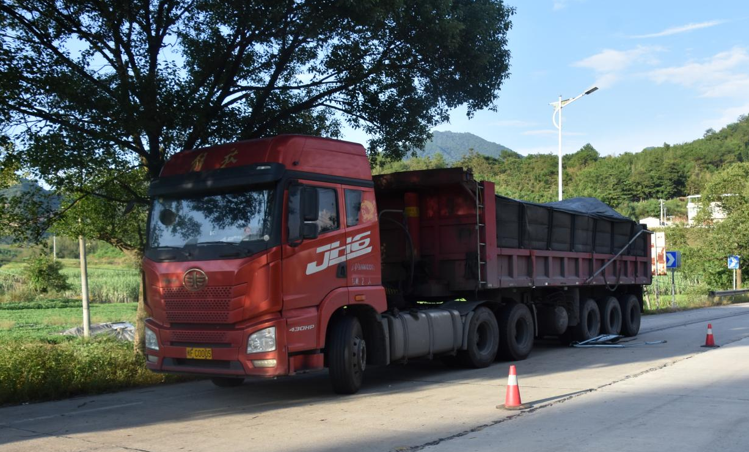
图1 闽FC0005号半挂牵引车
2.无号牌车（图2）系海宝牌HS40200型电动四轮车，车辆识别代号：HS40200E231003270，电动机号：20230534155，车身颜色：天蓝，系车辆所有人卢金河2023年6月从龙岩市经纬车业坤泉车行购买，车辆仪表盘仅有转速表与时速表（图3）。卢金河自购买该车辆后均用于苏坂镇与白沙镇之间往返日常代步行驶。经调查，卢金河未购买机动车交强险和商业险。
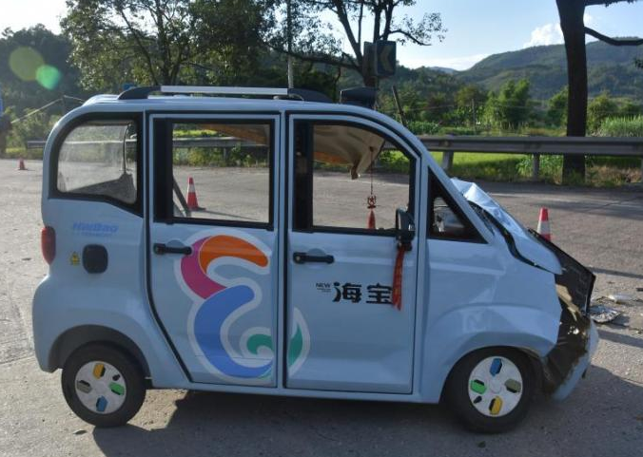
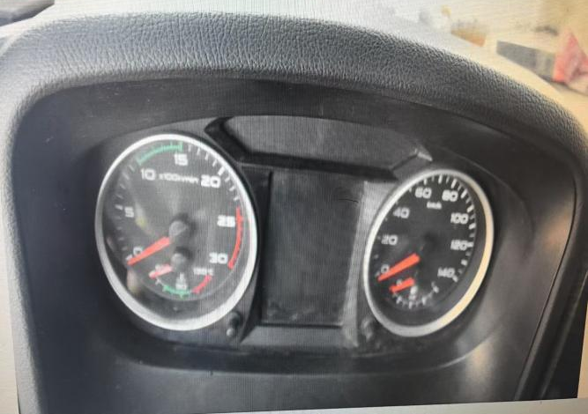
图2、3 海宝牌HS40200型电动四轮车外观及仪表盘

（二）事故车辆驾驶人情况
1.龙友华，男，苗族，1983年9月9日出生，持A2型机动车驾驶证，驾驶证档案编号：350698359571，初次领证日期：2012年07月19日，有效期限：至2028年07月19日，当前累积记分：0分，状态：正常，系本事故中闽FC0005号重型半挂牵引车驾驶人。经调查，该驾驶员2024年1-9月共有违反禁止标识、违反规定停放等20起违章行为。
2.卢金河，男，汉族，1953年9月13日出生，现住址以及户籍地址：福建省龙岩市新罗区苏坂乡东联村汶水溪路18号，身份证号码：352601195309138213，系本事故中新罗区无号牌电动四轮车驾驶人，未取得机动车驾驶证。
经对龙友华呼气酒精检测和卢金河血液中乙醇含量的司法鉴定，排除驾驶人龙友华和卢金河酒驾行为。
（三）事故有关单位基本情况
龙岩市永定区龙发物流有限公司（以下简称：龙发公司）成立于2018年10月22日，注册地位于福建省龙岩市永定区坎市镇南环路128号，法定代表人：卢燕丰，注册资金500万元，公司类型为有限责任公司，统一社会信用代码：91350822MA3268P16T，经营范围：道路货物运输、货物专用运输（集装箱）、货物专用运输（罐式）、普通货物仓储、搬运、装卸、加工、包装；提供物流信息及物流商品的贸易服务；汽车零配件、装饰用品销售。
公司现有8名管理人员及401名驾驶员。有建立主要负责人、安全生产管理人员等4个岗位职责，有建立车辆GPS安全监控管理制度等20项规章制度。
（四）事故路段情况
事故现场（图4）位于龙岩市新罗区县道612线白沙镇官洋村（39KM+500M）路段，无交通信号控制。因该路段沿线村庄、交叉口多，路域交通环境复杂，行车横向干扰大，根据该路段施工图设计时速，龙岩市新罗区交通运输局于白沙煤矿税费申报站至合溪桥头路段设置40公里/小时的限速标识，限速起点桩号K35+040，设置于道路右侧；限速终点桩号K47+325，设置于合溪桥头左侧。
事故发生时为下午14时50分左右，天气晴。该路段视距约200米、视线良好。事故行驶轨迹的道路为转弯路段，弯道半径11.295米。单黄实线分隔道路，双向两车道，路宽9.1米。
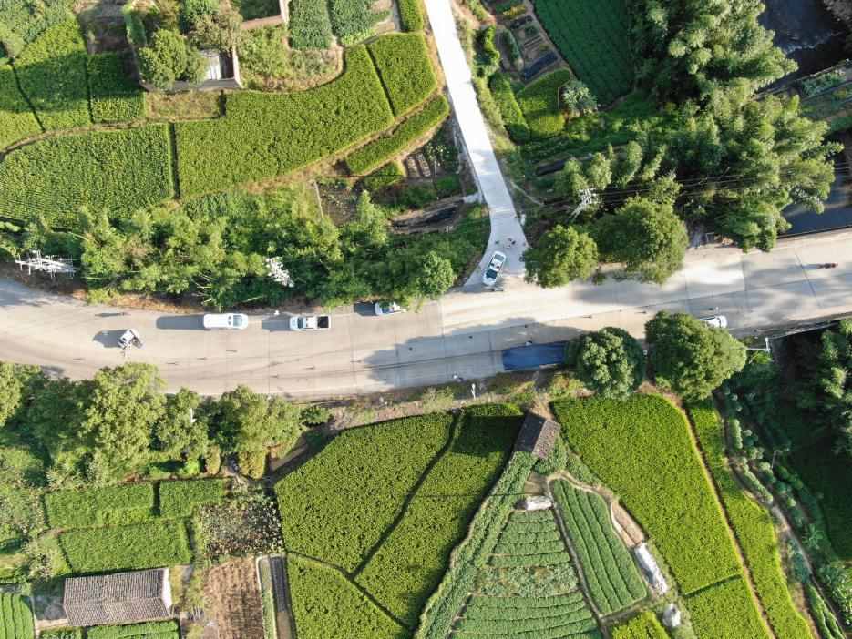
图4 事故现场俯瞰图
（五）事故相关车辆鉴定情况
1.闽FC0005号重型半挂牵引车以及闽FF516号挂车
事故发生时，车辆实际载货情况如下：2024年9月19日20时28分许，经新罗区铁山东龙电子地磅过磅对，该车辆载煤炭的整车总质量为48030kg。事故路段47KM+300M处，漳平往雁石镇方向限速标志为40km/h，经交警支队新罗大队委托福建闽南司法鉴定中心对闽FC0005号重型半挂牵引车行驶速度鉴定，事故发生时该车的行驶速度约为67km/h，结论为：超越限速标志标明的最高时速。
2.无号牌电动四轮车
经交警支队新罗大队委托福建闽南司法鉴定中心对无号牌电动四轮车转向、制动系和车速进行鉴定，结论为：无号牌电动四轮车（车辆识别代号HS40200E231003270）属于汽车类机动车；车辆仪表盘无法显示公里数；除事故造成零件损坏外，照明和信号装置、转向系统及制动系统安全技术状况未见异常；因行车记录仪视频无法找到相应距离标定点及车身特征点，无法鉴定该车行驶速度。
（六）人员伤亡和直接经济损失
本起事故共造成1人死亡，直接经济损失39.19557万元。死者基本情况如下：
卢金河，男，籍贯：龙岩市新罗区苏坂镇，居民身份证号：352601195309138213，系本事故中无号牌电动四轮车驾驶人。
- 事故发生经过
2024年9月18日，闽FC0005号解放牌重型半挂牵引车实际所有权人邱伟强安排驾驶员龙友华于次日自厦门运载煤炭至龙岩市新罗区雁石镇。
9 月 19 日上午，龙友华驾驶闽 FC0005号牵引车牵引闽 FF516 半挂车满载煤炭自厦门启程前往龙岩。当日下午 14 时 48 分许，龙友华所驾车辆沿新罗区县道 612 线由漳平市驶向雁石镇方向行驶至新罗区白沙镇官洋村（39KM + 500M）弯道处，车辆于入弯道前的直道部位遇行人横穿马路，龙友华当即操控车辆越过道路中线占用对向车道以避让行人，随后向右转动方向盘使车辆调整车道并逐步驶入弯道路段。与此同时，卢金河驾驶无号牌海宝 HS40200 型低速电动四轮车沿新罗区县道 612 线自雁石镇驶向漳平市方向行驶至弯道路段，该电动四轮车左侧与仍占据部分车道的闽 FF516 半挂车后轮部位发生碰撞，致使电动四轮车左侧车身严重受损，左侧车门脱落。
三、事故应急救援处置和善后情况

（一）事故救援经过
事故发生后，龙友华将闽FC0005号牌牵引车靠右停放在路边后，到电动四轮车处查看驾驶员卢金河情况，但卢金河没有任何反应。14时51分，龙友华拨打“110”报警电话。14时54分，龙友华拨打“120”急救电话。15时10分左右，“120”急救人员和交警先后到达现场，“120”急救人员及在场人员一起将卢金河抬到救护车进行抢救。抢救几分钟后，“120”急救人员宣布卢金河抢救无效死亡。

（二）事故报告情况
事故发生后，14时51分，龙友华拨打“110”报警电话。14时54分，龙友华拨打“120”急救电话。15时00分，龙友华电话向邱伟强报告事故情况。15时43分，邱伟强向龙发公司负责人卢燕丰报告事故。20时53分，龙发公司将事故情况以书面形式上报至永定区交通运输局。

（三）事故善后处置情况
龙岩市永定区龙发物流有限公司及车辆实际所有人邱伟强应按国家有关规定对死者直系亲属给予抚恤补偿。
四、事故原因、性质分析及其他问题
（一）事故原因
货车驾驶员龙友华驾驶机动车上道路行驶时，超越限速标志标明的最高时速，在弯道路段未减速慢行，且交会车时占道行驶；
电动四轮车驾驶员卢金河未依法取得机动车驾驶资格，驾驶无牌电动四轮车上道路行驶时未观察路面状况，遇紧急情况处置不当。
（二）事故性质
事故调查组通过对事故进行广泛的调查、取证和分析，认为本起事故是一起一般生产安全责任事故。
- 事故暴露出的其他问题
安全教育培训不到位。龙岩市永定区龙发物流有限公司安全培训针对性不强，安全培训内容多为法规等理论知识，应急处置方面内容、警示教育内容较少。驾驶员应急处置知识不足。
（四）监管部门监管情况及路面管控情况
事故路段属龙岩市新罗区白沙镇政府辖区。
1.白沙镇政府按照职责开展秩序整治、宣传教育和道路安全保障等方面交通安全整治工作，由镇道安办、白沙派出所牵头，联合多部门加大整治力度，重点整治多种交通违法行为。2024年1-9月，现场查纠各类交通违法行为306起；重点排查急弯等危险路段，清理溜方，完善31处村（居）重点平交路口“四必上”道路交通安全基础设施；推进宣传教育提升行动及“八进”活动、“关爱长者·守护平安”专项行动，针对不同群体普及出行安全常识，通过多种线上线下方式广泛宣传，悬挂横幅12条、发宣传单1000余张、进校宣传5次。
2.龙岩市公安局白沙派出所按照职责分工，结合节假日、庙会活动等重要时间节点，常态化开展夏季治安整治、夜查、龙威等统一行动，开展针对性宣传教育。2024年1-9月，累计查处交通违法行为224起，其中查处涉牌涉证16起、国省道重点违法9起、农村重点违法10起、三轮车重点违法11起（含6起现场扣押）。于事故路段所在的捷步路段交通查纠10余次，扣押无牌车辆6起；组织开展交通安全宣传18次，进企业宣传4次、学校宣传10余次，进村入户宣传50余次，发放各类宣传单300余份。
3.龙岩市公安局苏坂派出所按照职责分工，结合节假日、圩天、龙威行动等重要时间节点，常态化开展交通整治工作、开展针对性宣传教育。2024年1-9月，累计查处交通违法行为349 起，其中查处涉牌涉证57起、国省道重点违法17起、农村道路重点违法12起，三轮车重点违法45起，查处酒驾2起。在苏坂镇政府往合溪事故路段查纠10 余次，查处涉牌涉证车辆57起；组织开展交通安全宣传8次，进企业宣传5次、学校宣传3次，进村入户宣传10余次，发放各类宣传单200余份。
五、对事故有关责任人员和责任单位的处理建议
（一）对事故责任人员的处理建议
1.卢金河，电动四轮车驾驶人，未取得机动车驾驶证，驾驶无证无照电动四轮车上道路行驶，未注意观察路面状况，临危未采取避让措施，导致事故的发生，对本起事故的发生负有直接责任，鉴于其已在事故中死亡，不予追究。
2.龙友华，龙岩市永定区龙发物流有限公司驾驶员，驾驶货运车辆上道路行驶时超越限速标志标明的最高时速，在弯道路段未减速慢行、加强观察，交会车时占道行驶，临危采取措施不及，导致事故的发生，对本起事故的发生负主要责任。建议司法机关对肇事驾驶员追究刑事责任。
3.邱伟强，闽FC0005号解放牌重型半挂牵引车车主，监督管理驾驶员不到位，以挂靠为由替代监督管理职责。驾驶员存在多次违章后，也没有认真督促驾驶员龙友华遵章操作并参加龙发物流组织的安全教育培训，对本起事故的发生负有责任。建议龙岩市永定区龙发物流有限公司按内部管理制度进行处理。
（二）对有关责任单位的处理建议
龙岩市永定区龙发物流有限公司与事故车辆闽FC0005号重型半挂牵引车为“挂靠”关系，根据双方签订的代办协议，约定由龙发公司代办各类资质手续、协助处理交通事故、督促驾驶员按规定参加安全学习等。经调查，龙发公司每月均按规定督促肇事驾驶员龙友华参加安全教育培训，对本次事故不负有责任，但在日常安全管理中存在安全培训针对性不强，对驾驶员的安全教育培训比例未达到100%，安全培训内容多为法规等理论知识，应急处置方面内容、警示教育内容较少的工作疏漏。建议由新罗区交通运输局函告永定区交通运输局进行处理。
六、事故防范和整改措施
为深刻吸取本次事故的教训，防范类似事故再次发生，针对本次事故暴露出来的问题，提出如下整改措施建议：
1.龙岩市永定区龙发物流有限公司应当严格落实安全管理制度，加强安全生产教育和培训的力度，合理设置安全生产教育培训内容，增加应急处置、警示教育、案例分析内容比重，增加在线考试环节，全面提升驾驶员的安全意识和责任意识，提高应对突发路况的能力。
2.区交警大队、区交通运输局、白沙镇政府要进一步加大道路交通安全知识宣传力度，加强联动宣传，要加强社会面宣传引导、强化警示案例曝光，提高群众交通安全意识，禁止驾驶无牌无证车辆上道路行驶。营造安全有序畅通的道路交通环境，从源头上预防和减少道路交通事故的发生，全力促进道路交通安全。区交警大队要加大对农村县道、村道交通秩序的整治力度，增加执法频次，重点查处涉牌涉证、超速驾驶、违规变道、占用车道等易引发事故的交通违法行为，加强对无牌无证车辆上路行驶的查处力度，同时合理设置交通监控设备，实现对重点路段的全覆盖监管。白沙镇政府要加大进村入户宣传力度，对老年人、学生等重点人群开展针对性安全宣传教育，从源头上防范无证以及驾驶不合格车辆上道路行驶等行为。
3.区道安办应充分发挥牵头抓总、综合协调的作用，依据《中华人民共和国道路交通安全法》《中华人民共和国产品质量法》等相关规定，组织相关部门联合开展一次针对低速电动四轮车的专项整治，严查违规销售、上路行驶等行为，有效防范类似事故发生。

附件：1.新罗白沙“9·19”一般道路交通事故调查组成员名单
2.新罗白沙“9·19”一般道路交通事故直接经济损失计算统计表
3.新罗白沙“9·19”一般道路交通事故技术鉴定报告

新罗白沙“9·19”一般道路交通事故调查组
2025年2月24日
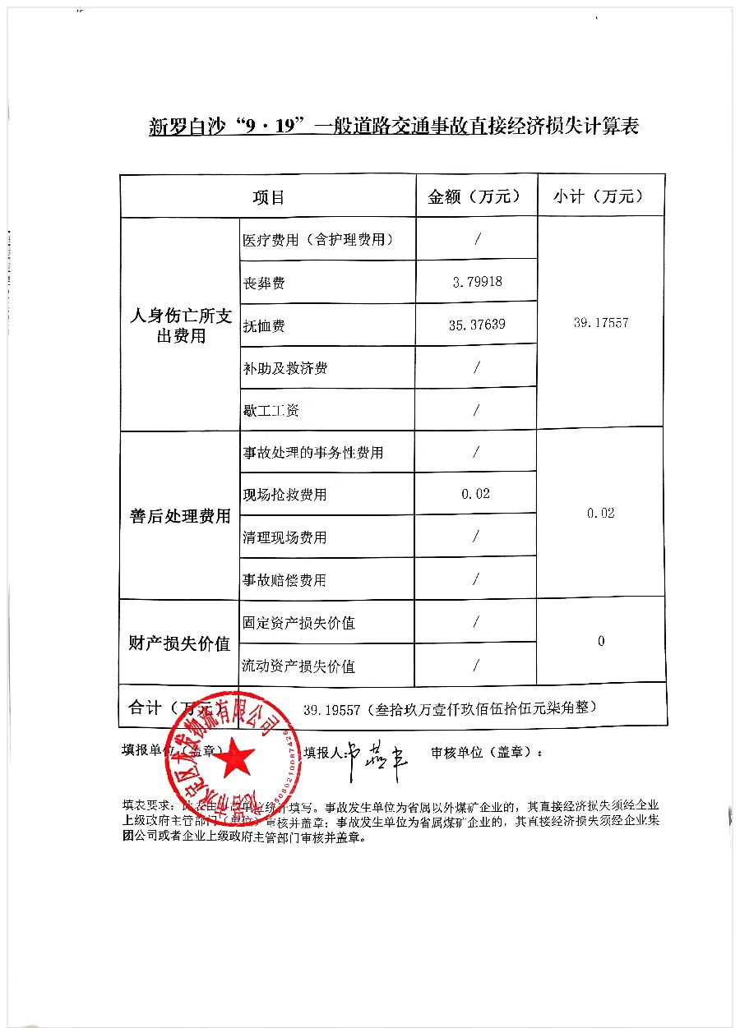

福建龙津司法鉴定所出具的《司法鉴定意见书》（闽龙津司鉴〔2024〕醇鉴字第1617号）。
2018年11月，中设设计集团股份有限公司编制X612铁苏线（雁石大吉至苏坂合溪段）一阶段施工图。
福建闽南司法鉴定中心出具的《司法鉴定意见书》（闽南司鉴〔2024〕速鉴字第181号）。
福建闽南司法鉴定中心出具的《司法鉴定意见书》（闽南司鉴〔2024〕车鉴字第1095号）、《司法鉴定意见书》（闽南司鉴〔2024〕车鉴字第1096号）和《退鉴函》闽南司鉴〔2024〕车（退）字第13号。
经查，无号牌海宝HS40200型低速电动四轮车未列入工信部发布的《道路机动车辆生产企业及产品公告》。
经福建龙津司法鉴定所对卢金河死亡原因检验，出具《司法鉴定意见书》（闽龙津司鉴〔2024〕病鉴字第121号），鉴定结论为：死者卢金河的死亡原因符合道路交通事故致脑干损失而死亡。

